**Centos6双网卡绑定**

听语音

* 原创
* |
* 浏览：61
* |
* 更新：2019-06-27 13:59

[分步阅读](http://jingyan.baidu.com/album/15622f24bf88c7bdfcbea590.html)

Centos6 bond双网卡绑定操作，一般为物理服务器需求,mode1模式为主备绑定

**方法/步骤**

1.  检查系统配置上是否支持bonding:

# cat /boot/config-xxxxxxxx | grep -i bonding

CONFIG_BONDING=m

（返回CONFIG_BONDING=m 表示支持）

[[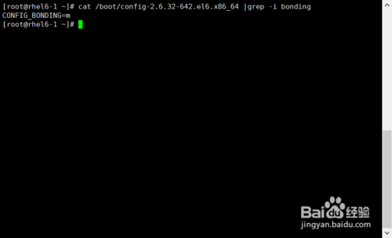](http://jingyan.baidu.com/album/15622f24bf88c7bdfcbea590.html?picindex=1)步骤阅读](http://jingyan.baidu.com/album/15622f24bf88c7bdfcbea590.html?picindex=1)

1. 2

2.  创建bond0文件

# vi /etc/sysconfig/network-scripts/ifcfg-bond0

DEVICE=bond0

NM_CONTROLLED=no

BOOTPROTO=static

ONBOOT=yes

IPADDR=192.168.10.33

NETMASK=255.255.255.0

GATEWAY=192.168.10.254

USERCTL=no

BONDING_OPTS="mode=1 miimon=100"

[[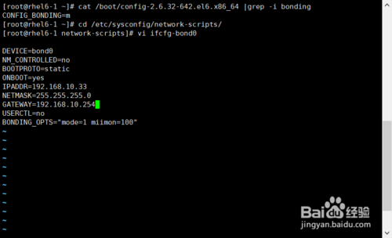](http://jingyan.baidu.com/album/15622f24bf88c7bdfcbea590.html?picindex=2)步骤阅读](http://jingyan.baidu.com/album/15622f24bf88c7bdfcbea590.html?picindex=2)

1. 3

3.  修改eth0网卡配置文件

DEVICE=eth0

BOOTPROTO=none

NM_CONTROLLED=no

ONBOOT=yes

TYPE=Ethernet

MASTER=bond0

SLAVE=yes

USERCTL=no

[[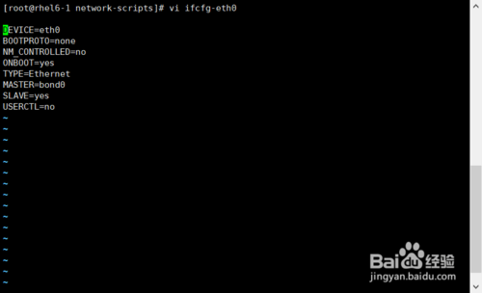](http://jingyan.baidu.com/album/15622f24bf88c7bdfcbea590.html?picindex=3)步骤阅读](http://jingyan.baidu.com/album/15622f24bf88c7bdfcbea590.html?picindex=3)

1. 4

4.  修改eth1网卡配置文件

DEVICE=eth1

BOOTPROTO=none

NM_CONTROLLED=no

ONBOOT=yes

TYPE=Ethernet

MASTER=bond0

SLAVE=yes

USERCTL=no

[[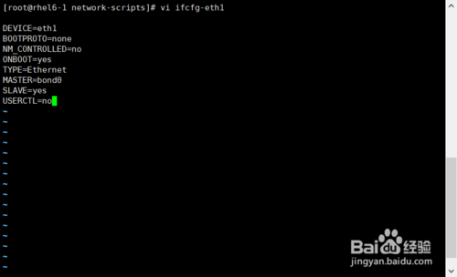](http://jingyan.baidu.com/album/15622f24bf88c7bdfcbea590.html?picindex=4)步骤阅读](http://jingyan.baidu.com/album/15622f24bf88c7bdfcbea590.html?picindex=4)

1. 5

5.  加载bonding模块（配置文件需要重启生效）在最后加入以下2行

# vi /etc/modprobe.d/dist.conf

alias bond0 bonding

options bond0 mode=1 miimon=100

[[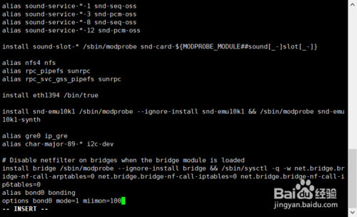](http://jingyan.baidu.com/album/15622f24bf88c7bdfcbea590.html?picindex=5)步骤阅读](http://jingyan.baidu.com/album/15622f24bf88c7bdfcbea590.html?picindex=5)

1. 6

6.  设置系统启动自动绑定

# vi /etc/rc.d/rc.local

ifenslave bond0 eth0 eth1

1. 7

7.  关闭NetworkManager服务

# service NetworkManager stop

# chconfig  NetworkManager  off

1. 8

8. 重启系统，验证双网卡绑定是否成功

方法：ifconfig 查看eth0,eth1的MAC地址是否与bond0一致

[[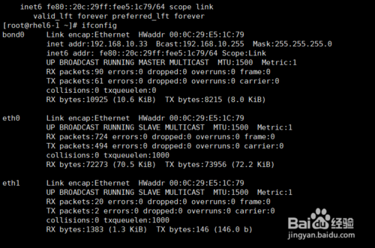](http://jingyan.baidu.com/album/15622f24bf88c7bdfcbea590.html?picindex=6)步骤阅读](http://jingyan.baidu.com/album/15622f24bf88c7bdfcbea590.html?picindex=6)

END

到处已结束

网卡重启，ping还是不通，可以按下面方法进行修改测试

以下是bond模式不是mode-1情况修改

注意：网卡端口绑定主备模式（mode=1）均衡负载查看

cat /etc/sysconfig/network-scripts/ifcfg-bond0

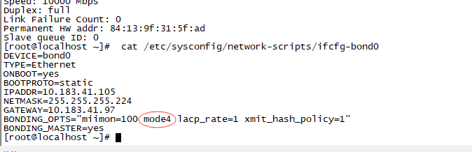

改成如下

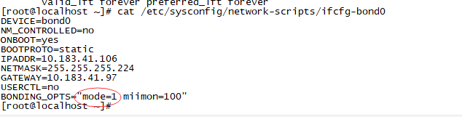

命令：cat /proc/net/bonding/bond0

如下是不主备均衡模式

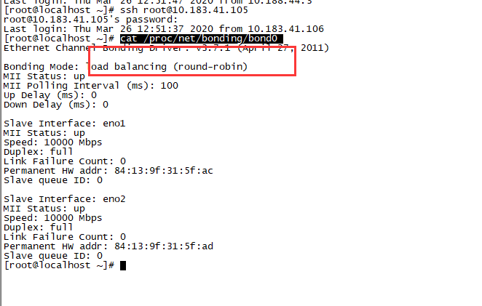

主备均衡负载模式截图如下：

